
Москва, 14 июня 2016г.
Дорогие друзья!
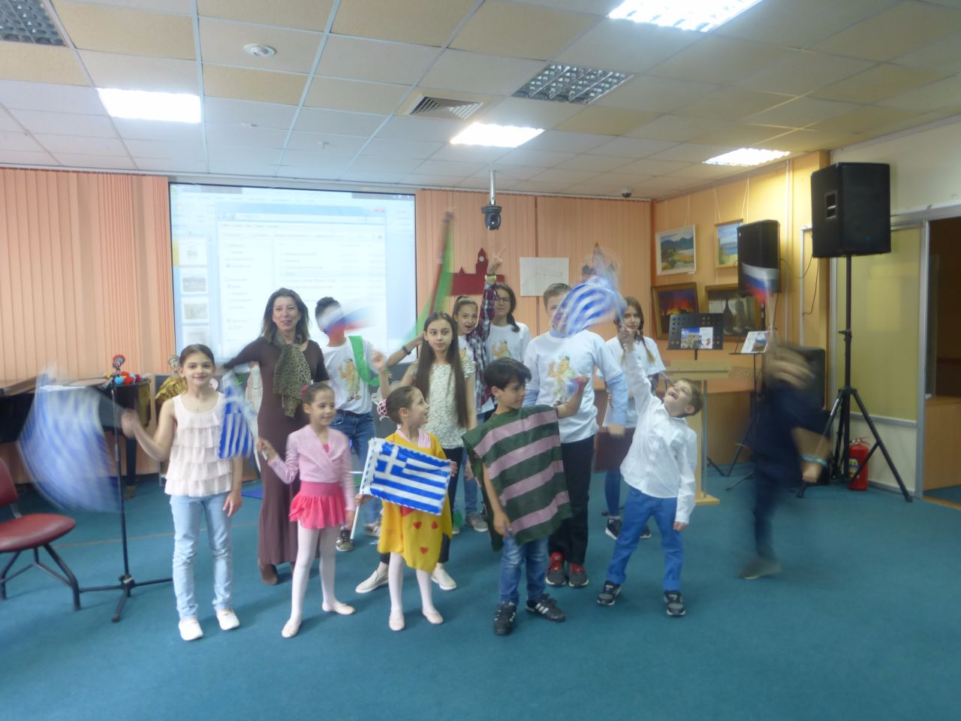
В атмосфере всеобщей радости и веселья прошло, по случаю окончания академического года, торжественное мероприятие, "Россия - Греция: перекресток единоверных миров" в Центральной универсальной научной библиотеке им. Н. А. Некрасова, в воскресенье 12 июня 2016 года.
Праздничное мероприятие было проведено при содействии и участии Школы греческого-родного языка и ее преподавателя, откомандированного из Греции по линии Министерства просвещения педагога Георгии Пападопулу.
В программе мероприятия было показано:

- Театрализованное действие, основанное на сказке-путешествии по двум странам «Афины - Москва», написанной самими учениками школы греческого языка в сопровождении видеоматериалов о достопримечательностях двух столиц наших братских государств. Речь идет и театральной постановке сказочного путешествия по двум столицам наших государств, предпринимаемого самыми учащимися;
- Выступление Танцевального и Вокального коллективов Греческого Культурного Центра (художественные руководители Татьяна Черная и Инесса Эфремиду);
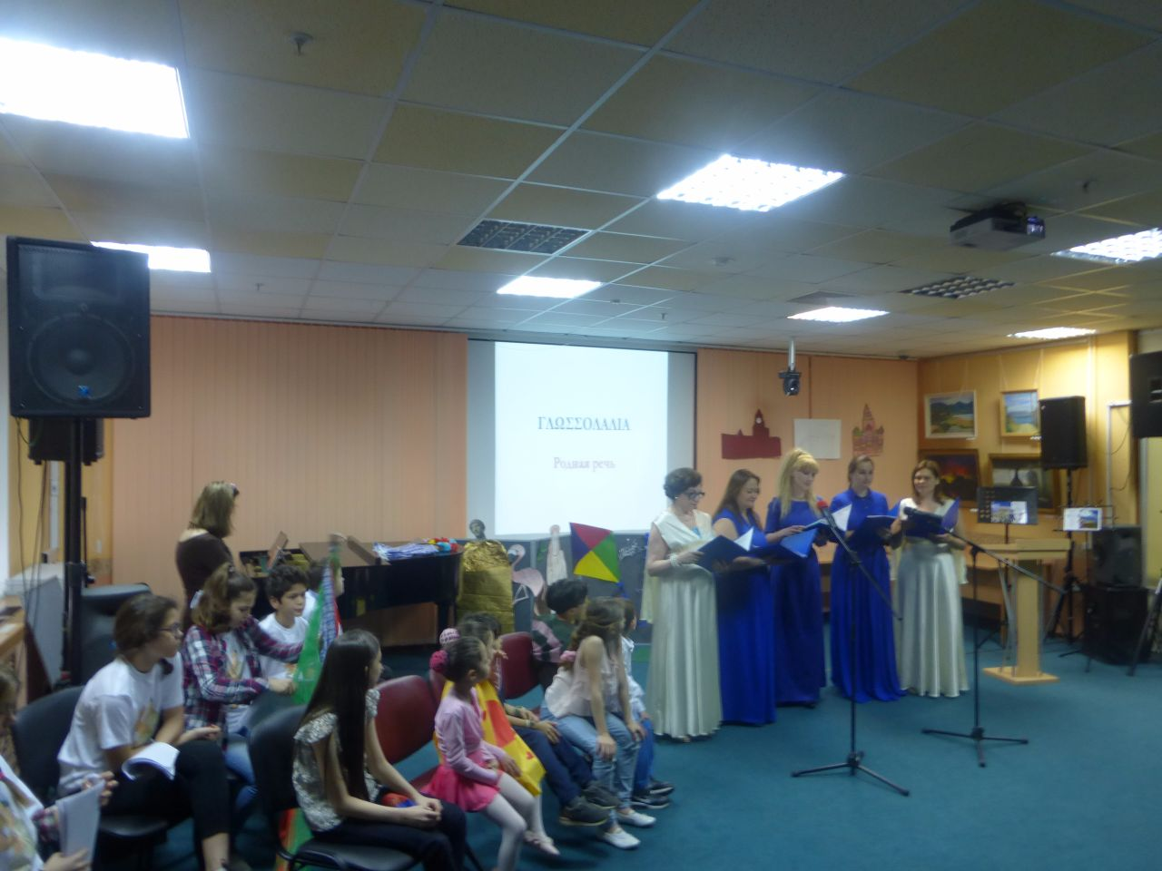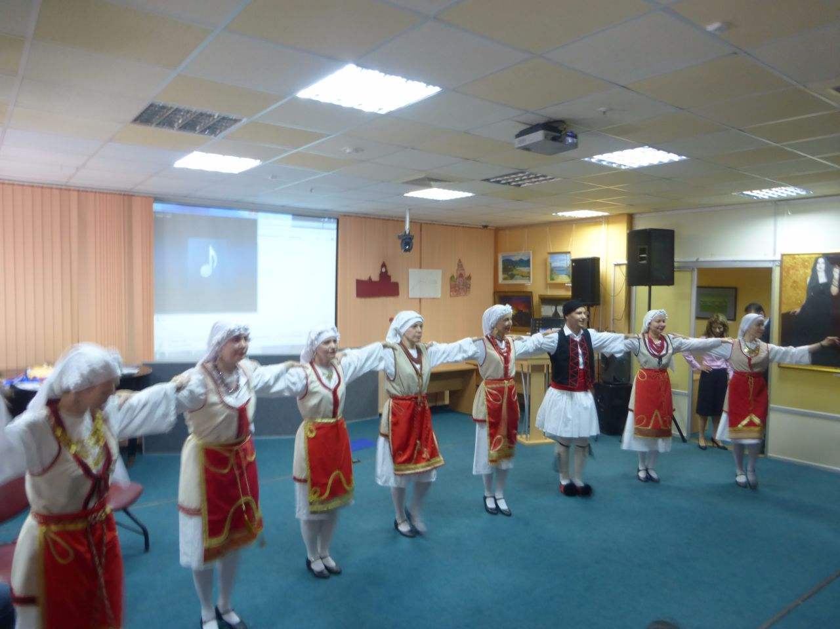

В своей вступительной речи Георгия Пападопулу объяснила предысторию построения сказки, театральной постановки и всего проекта в целом:
Последние два месяца учебного года, с учащимися греческого класса для детей, для которых греческий язык является родным языком, мы решили более тщательно изучить два наших любимых города, Москву, который стал для нас нашим домом, и Афины, столицу нашей страны, которые для большинства детей является родным городом. Ученики открыли для себя,
Нас вдохновил 2016 Перекрестный Год "Греции в России» и «Россия в Греции" и наша конечная образовательная задача состоит в непринуждённом знакомстве учащихся с культурой двух стран, основанном на личном опыте, для того, чтобы сами ученики открыли их для себя, охарактеризовали, сравнили общие составляющие культурных и духовных традиций, но и множества других параметров, которые создают своеобразность этих двух наций. При этом, мы не захотели, чтобы это занятие, этот процесс имел характер формальной и стерильной презентации и запоминания исторических данных, а вместо этого, передать ему игривую и научно-исследовательскую форму, что более соответствует детскому возрасту. Таким образом, в конце марта мы предложили ученикам вместе составить сказку о двух этих городах, с помощью которой мы бы волшебным образом, а не обыкновенными транспортными средствами, соединили бы исторические здания-символы обоих городов. Параллельно мы позаботились над тем, чтобы найти информацию из Интернета и других путеводителей, и справочников об этих памятниках культуры!
Родители были проинформированы об этом двухмесячном проекте для того, чтобы помочь своим детям, особо младше-классикам, не занимающимся интернетом, приобщиться к нашему образовательному процессу. Первоначально попросили детей указать основные памятники/достопримечательности-символы Москвы и вспомнить, существуют ли аналогичные в Афинах. Дети знали больше исторических зданий в стране пребывания, нежели в Греции, поскольку они давно не живут в Греции или родились в Москве. Собрав примерно 16 пар "однородных" тем, учащиеся выбрали, в зависимости от своих интересов, ту тему, которая их вдохновила больше всего. В случае с братьями, тема оставалась общей, но предполагалось распределение труда, то есть старший ребенок будет иметь дело с энциклопедическими данными, а младший с воображаемой составляющей, т.е. найти "волшебную идею", и рукописно сочинить короткий рассказ.
По пути мы открыли главных героев, Moсхоса и Афиночку, которые должны были сопровождать нас в нашем путешествии. За это время, каждый из учащихся, в зависимости от своих склонностей, мог сочинить стихотворение, песню, нарисовать картину, создать кроссворды и т.д. Все дети приняли участие с большим или меньшим энтузиазмом, поскольку всем понравилась идея написать свою собственную историю, и в итоге заполучить свою собственную книгу. Мы также решили инсценировать эту сказку и представить ее в конце года, на нашем празднике. Таким образом, мы имеем удовольствие представить Вам нашу книгу: Мосхос и Афина «Piaga bovlu», созданную большой любовью к нашим родинам и пригласить Вас на наш праздник.
В конце своего мастерски исполненного театрализованного представления, дети нам раскрыли волшебные слова «Piaga bovlu», которые являются лишь переставленными слогами замечательного понятия «αγάπη» - «любовь», волшебная сила которой способна творить чудеса.

Красочной иллюстрацией нашего праздника послужило замечательное выступление нашего Вокального (худ. руководитель, откомандированный педагог Инесса Эфремиду) и Танцевального (худ. руководитель Татьяна Черная, член Международной Ассоциации Танца при ЮНЕСКО) Коллективов ГКЦ, которые привлекли к танцам маленьких и взрослых зрителей.

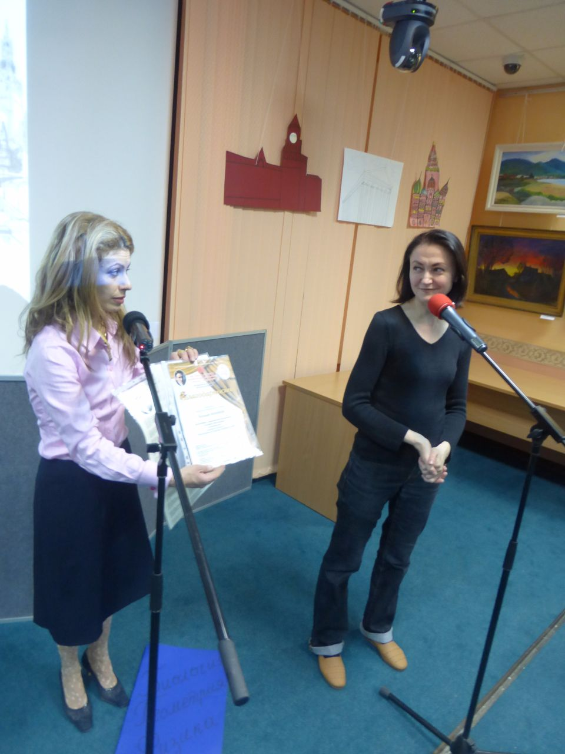
Пользуясь случаем, выражаем нашу глубокую благодарность руководству Библиотеки им. Н.А. Некрасова в лице Марии Козловой, которая столь любезно взаимодействует с нами. Мария Козлова в своей заключительной речи поблагодарила Греческий Культурный Центр за плодотворное сотрудничество и вручила нам (директору ГКЦ Теодоре Янници и худ. руководителю Театральной Мастерской ГКЦ Георгию Червинскому) грамоты за участие ГКЦ в этом году на Фестивале «Москва – Горд Мира» со спектаклем «1000 расстрелянных девушек», основанном на одноименном мощнейшем произведении с антивоенным посылом великой греческой поэтессы Риты Бумы-Паппа в переводе великой русской поэтессы Анны Ахматовой.

Поздравляем всех участников праздника с завершением учебного-академического года и желаем всем веселого лета, приятного отдыха, беззаботного досуга.

ΚΑΛΟ ΚΑΛΟΚΑΙΡΙ !!!
С Уважением

Теодора Янници,
директор Греческого Культурного Центра

MOΣXOΣ & AΘHNA
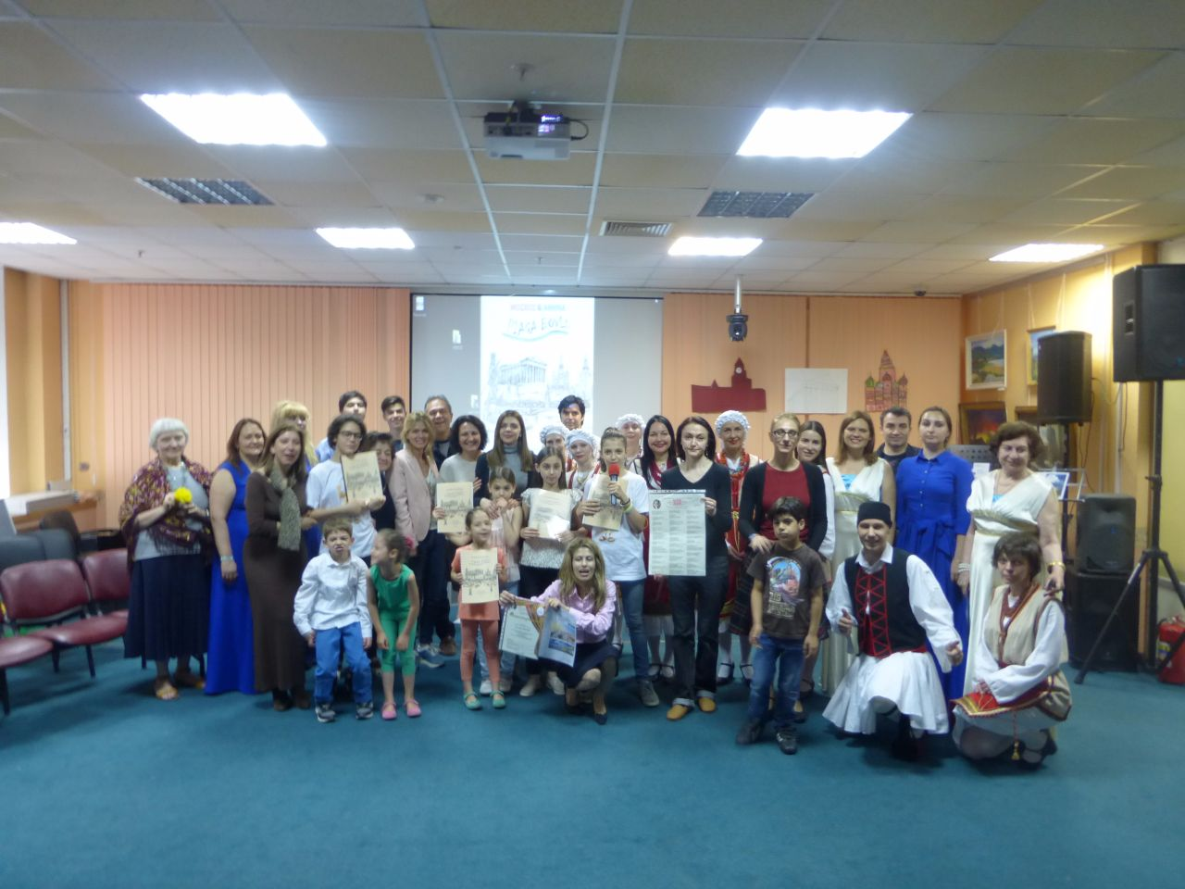
PIAGA BOVLU

Μόσχα, 14 ιουνίου 2016
Αγαπητοί φίλοι,
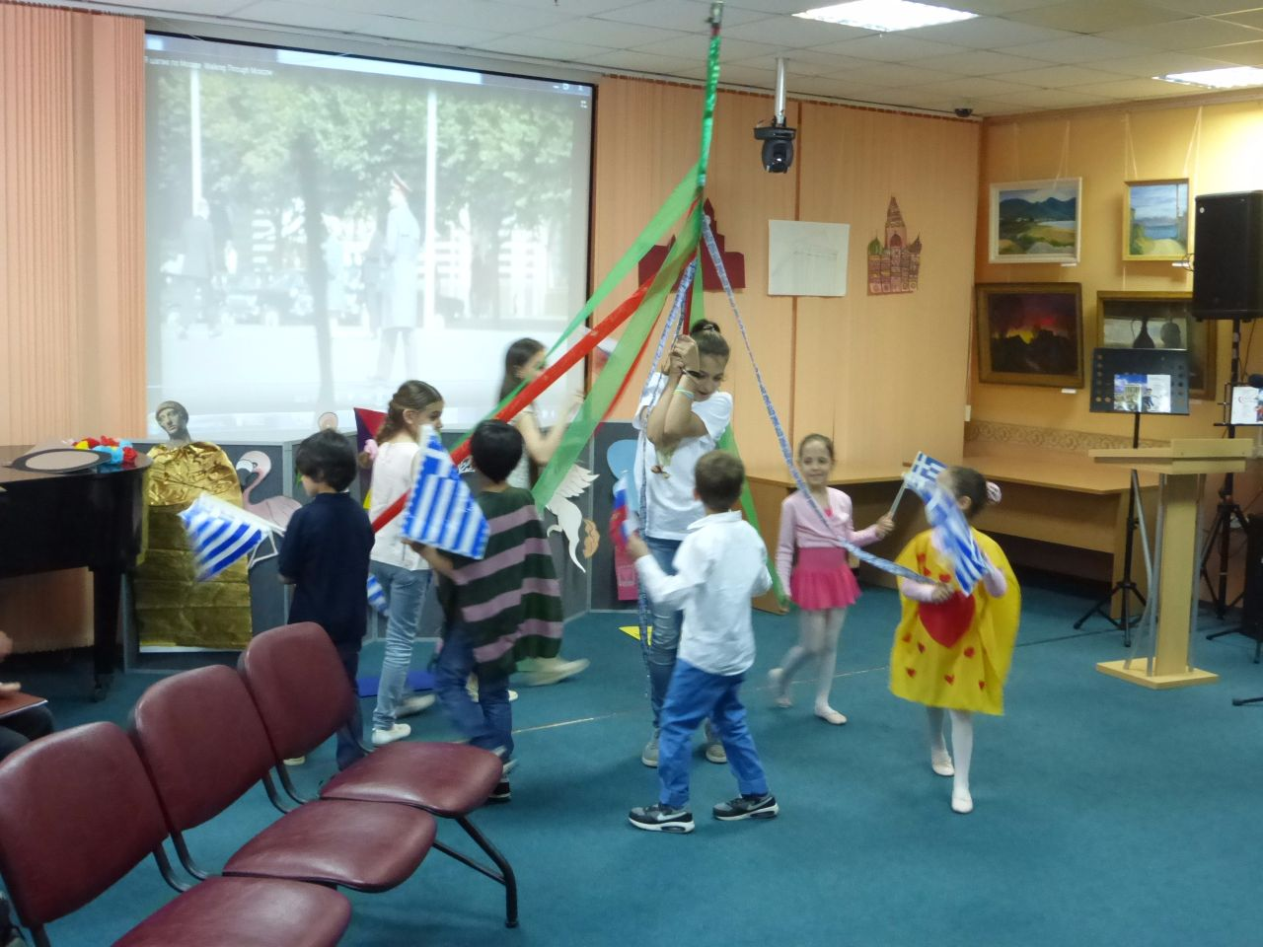
Σε ατμόσφαιρα διάχυτης χαράς πραγματιποιήθηκε, με την ευκαιρία ολοκλήρωσης της ακαδημαϊκής-σχολικής χρονιάς 2015-2016 την Κυριακή 12 Ιουνίου 2016 στις εγκαταστάσεις της Κεντρικής Επιστημονικής Βιβλιοθήκης «Ν.Α. Νεκράσοβ», η εορταστική μας εκδήλωση "Ελλάδα - Ρωσία: διασταύρωση ομόδοξων κόσμων" .
Η εκδήλωση δρομολογήθηκε σε σύμπραξη με το Σχολείο Ελληνικής Μητρικής Γλώσσας με αρμόδια καθηγήτρια την εν Μόσχα αποσπασμένη από το Υπουργείο Εθνικής Παιδείας και Θρησκευμάτων εκπαιδευτικό κα Γεωργία Παπαδοπούλου.
Το πρόγραμμα της εκδήλωσης περιλάμβανε:

- Θεατρικό δρώμενο «Αθηνά - Μόσχος» – παρουσίαση δραματοποιημένου βιβλίου-παραμυθιού-ταξιδιωτικής ιστορίας, που συνέταξαν όλοι μαζί οι μαθητές του Σχολείου Ελληνικής Μητρικής Γλώσσας, εμπνεόμενοι από το αφιερωματικό έτος 2016 ΕΛΛΑΔΑΣ-ΡΩΣΙΑΣ.

- Καλλιτεχνικό πρόγραμμα από το Χορευτικό Συγκρότημα (καλλιτεχνική διευθύντρια η Τατιάνα Τσόρναγια) και τη Χορωδία (καλλιτεχνική διευθύντρια η Ινέσσα Εφραιμίδου) του Κέντρου Ελληνικού Πολιτισμού - Κ.Ε.Π.
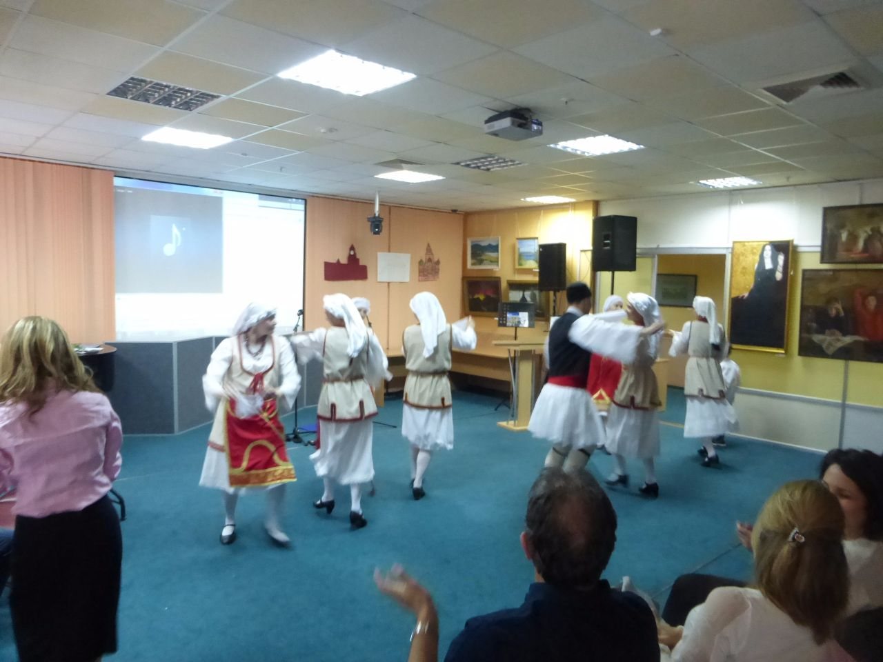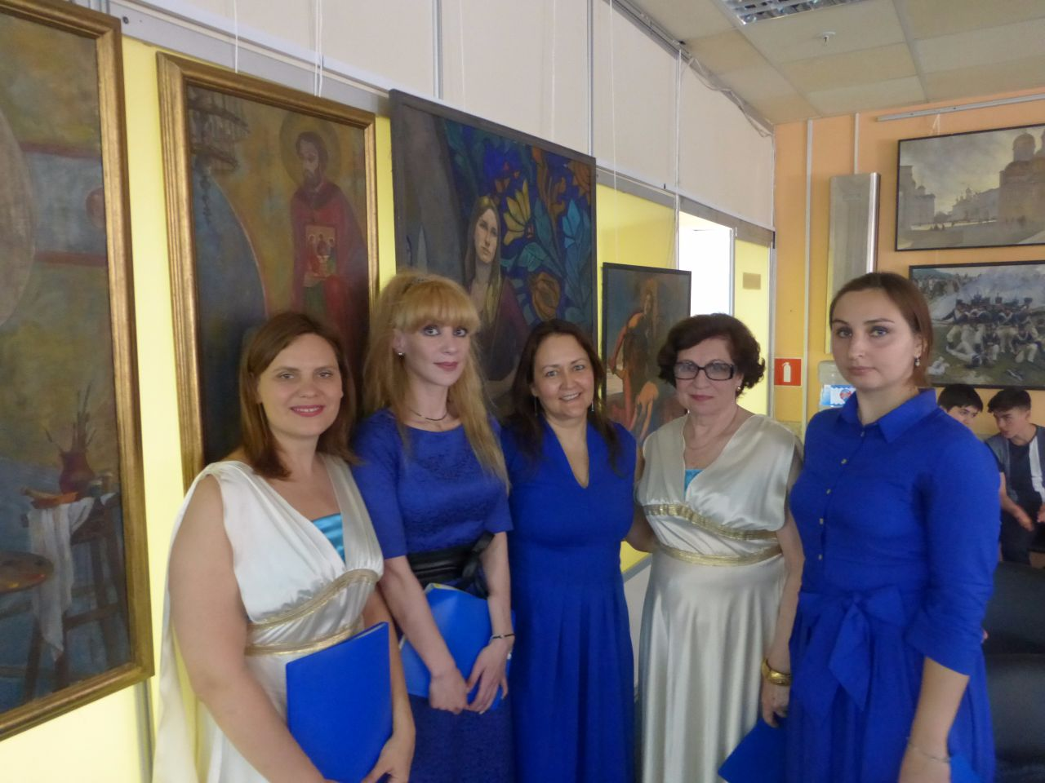

Όπως επεσήμανε στην εισαγωγική της ομιλία η εκπαιδευτικός Γεωργία Παπαδοπούλου, το τελευταίο δίμηνο της σχολικής χρονιάς, αποφασίσαμε με τους μαθητές του Τμήματος Ελληνικής Γλώσσας της Μόσχας, να ασχοληθούμε περισσότερο διεξοδικά με τις δύο αγαπημένες μας πόλεις, τη Μόσχα που είναι η νέα μας πατρίδα και την Αθήνα, πρωτεύουσα και πατρίδα των περισσότερων παιδιών. Έμπνευσή μας στάθηκε το έτος 2016 «Ελλάδας στη Ρωσία» και «Ρωσίας στην Ελλάδα» και απώτερος εκπαιδευτικός στόχος, να γνωρίσουν οι μαθητές αβίαστα και βιωματικά τον πολιτισμό των δύο αυτών χωρών. Να ανακαλύψουν, να κρίνουν και συγκρίνουν κοινά στοιχεία πολιτισμικής και θρησκευτικής παράδοσης αλλά και τόσα άλλα ιδιαίτερα χαρακτηριστικά που κάνουν ξεχωριστά τα δύο αυτά έθνη. Δεν θελήσαμε όμως να έχει αυτή η ενασχόληση μια τυπική και στείρα παρουσίαση και απομνημόνευση ιστορικών στοιχείων αλλά αντίθετα να έχει μια παιγνιώδη και ερευνητική μορφή, που συνάδει περισσότερο με την παιδική ηλικία. Έτσι, προς το τέλος του Μάρτη, προτείναμε στους μαθητές να γράψουμε όλοι μαζί ένα παραμύθι για τις δυο αυτές πόλεις, μέσα από το οποίο θα ενώνονταν «μαγικά» και όχι με τα συμβατικά μέσα μεταφοράς, ιστορικά κτίρια-σύμβολα των δύο αυτών πόλεων. Παράλληλα θα φροντίζαμε να βρούμε πληροφορίες από το διαδίκτυο και άλλους οδηγούς για όλα αυτά τα μνημεία πολιτισμού! Για το δίμηνο project έγινε σχετική ενημέρωση των γονέων, ούτως ώστε βοηθώντας τα παιδιά τους, κυρίως τα μικρότερα που δεν ασχολούνται με το διαδίκτυο, να γίνουν μύστες και αρωγοί της εκπαιδευτικής διαδικασίας. Αρχικά ζητήθηκε απ’ τα παιδιά να αναφέρουν τα κυριότερα μνημεία-σύμβολα της Μόσχας και να θυμηθούν αν υπάρχουν κάποια παρόμοια και στην Αθήνα. Τα παιδιά ήξεραν περισσότερα ιστορικά κτίρια της χώρας υποδοχής παρά τα αντίστοιχα ελληνικά, αφού λείπουν χρόνια απ’ την Ελλάδα ή έχουν γεννηθεί στη Μόσχα. Αφού συγκεντρώσαμε 16 περίπου ζευγάρια «ομοειδών» θεμάτων, οι μαθητές επέλεξαν ανάλογα με τα ενδιαφέροντά τους να ασχοληθούν με αυτό που τους ενέπνεε περισσότερο. Το θέμα θα ήταν κοινό στα αδελφάκια αλλά θα γινόταν καταμερισμός των εργασιών, δηλαδή το μεγαλύτερο παιδί θα ασχολούνταν με τα εγκυκλοπαιδικά στοιχεία και το μικρότερο με τα φανταστικά, δηλαδή να βρει μια «μαγική ιδέα» και να γράψει χειρόγραφα μια μικρή ιστοριούλα. Στην πορεία ανακαλύψαμε τους ήρωες, τον Μόσχο και την Αθηνά που θα μας συντρόφευαν στο ταξίδι μας. Στο διάστημα αυτό, το καθένα με την κλίση του θα μπορούσε να γράψει κάποιο ποίημα, τραγούδι, να ζωγραφίσει ή να δημιουργήσει σταυρόλεξα, κρυπτόλεξα κ.λ.π. Όλα τα παιδιά δραστηριοποιήθηκαν με μεγαλύτερο ή μικρότερο ενθουσιασμό γιατί σε όλους άρεσε η ιδέα να γράψουμε το δικό μας παραμύθι και να έχουμε έτσι το δικό μας βιβλίο. Αποφασίσαμε επίσης να δραματοποιήσουμε αυτό το παραμύθι και να το παρουσιάσουμε στο τέλος της χρονιάς, στη γιορτούλα μας. Έτσι έχουμε τη χαρά να σας παρουσιάσουμε το βιβλίο μας: Mόσχος και Αθηνά «Piaga bovlu» που έγινε με πολλή αγάπη για τις δύο αυτές πατρίδες μας και να σας καλέσουμε στη γιορτή μας.
Ολοκληρώνοντας το θεατρικό δρώμενο, οι μικροί μας φίλοι μάς αποκάλυψαν τη σημασία της μαγικής έκφρασης των ηρώων τους «Piaga bovlu», που ουσιαστικά αναγραμματισμό σε ελληνική και ρωσική της μαγικής λέξης-έννοιας «αγάπη» - «любовь», ικανής να πραγματοποιεί θαύματα στην πλανήτη Γη.

Η εορτή μας εμπλουτίστηκε από ένα εμπνευσμένο πρόγραμμα από τη Χορωδία (καλλιτεχνική διευθύντρια η εν Μόσχα επίσης αποσπασμένη εκπαιδευτικός Ινέσσα Εφραιμίδου) και το Χορευτικό Συγκρότημα (καλλιτεχνική διευθύντρια η Τατιάνα Τσόρναγια, μέλος της Διεθνούς Ένωσης Χορού της ΟΥΝΕΣΚΟ) του Κ.Ε.Π. που παρέσυραν στο χορό μικρούς και μεγάλους.

Στο σημείο αυτό δεν μπορούμε να μην εκφράσουμε την βαθύτατη ευγνωμοσύ η μας στη Διοίκηση της Βιβλιοθήκης Ν.Α. νεκράσοβ για την ευγενική παραχώρηση του χώρου και δη στην αρμόδια πολιτιστικών προγραμμάτων κα Μαρία Κοζλόβα, η οποία στο χαιρετισμό της εκφράστηκε με το βέλτιστο τρόπο για την αγαστή συνεργασία με το κέντρο Ελληνικού Πολιτισμού και επέδωσε στη διευθυντρια του ΚΕΠ και υπογράφουσα Δώρα Γιαννίτση και στον καλλιτεχνικό διευθυντή του θεατρικού μας Εργαστηρίου Γκεόργκιι τιμητικό έπαινο από τξη διεύθυνση του Διεθνούς Φεστιβάλ «Μόσχα – πόλη του κόσμου», στο οποίο εφέτος συμμετείχαμε με την παράστασή μας «1000 σκοτωμένα κορίτσια», βασισμένη στο ομώνυμο ποίημα με τεράστια αντιπολεμικά μηνύματα της μεγάλης ελληνίδας ποιήτριας Ρίτας Μπούμη-Παππά σε μετάφραση της επίσης μεγάλης Ρωσίδας ποιήτριας Άννας Αχμάτοβα.

Συγχαίρουμε όλους τους μαθητές για τη λήξη της ακαδημαϊκής-σχολικής χρονιάς, τους ευχόμαστε χαρούμενο καλοκαίρι, όμορφες και ξένοιαστες διακοπές

ΚΑΛΟ ΚΑΛΟΚΑΙΡΙ !!!
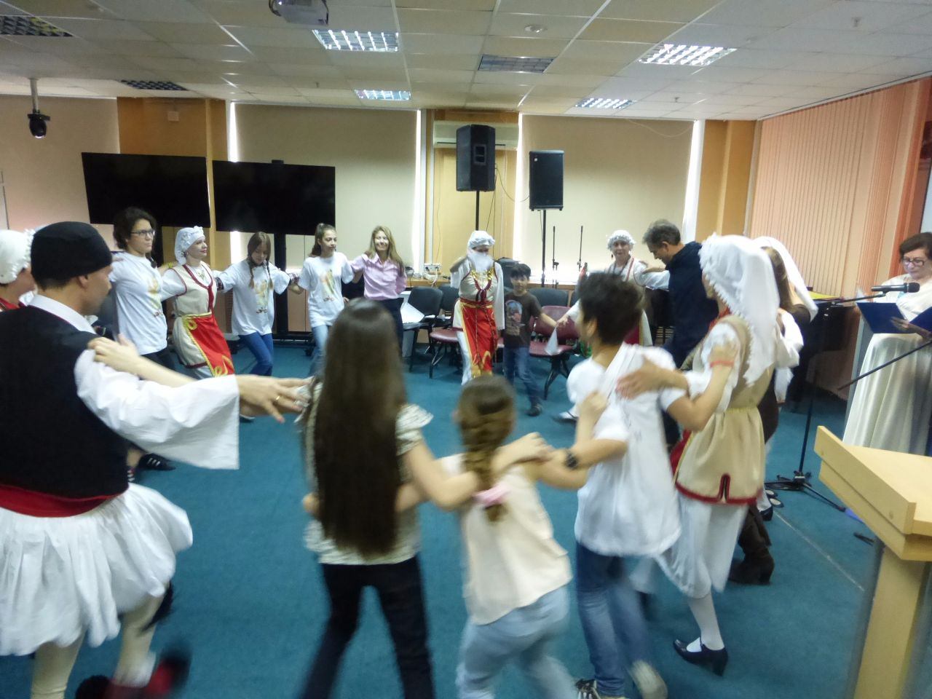

Με εκτίμηση

Θεοδώρα Γιαννίτση,
διευθύντρια Κέντρου Ελληνικού Πολιτισμού – Κ.Ε.Π.

